野生動物を撮影しよう！（ICT活用プログラム）【ワークシート】

班 名前
【1日目】
Q１．どんな動物がいるだろうか？考えてみよう。

Q２．動物が現れるのはいつだろうか？また、理由も考えてみよう。

Q３．動物が通りそうな場所はどんなところだろうか？考えてみよう。

Q４．動物が通る場所には、動物のどんな痕跡が残っているだろうか？考えてみよう。

５．カメラを設置した場所を地図に記入し、そこに決めた理由を記録してみよう。
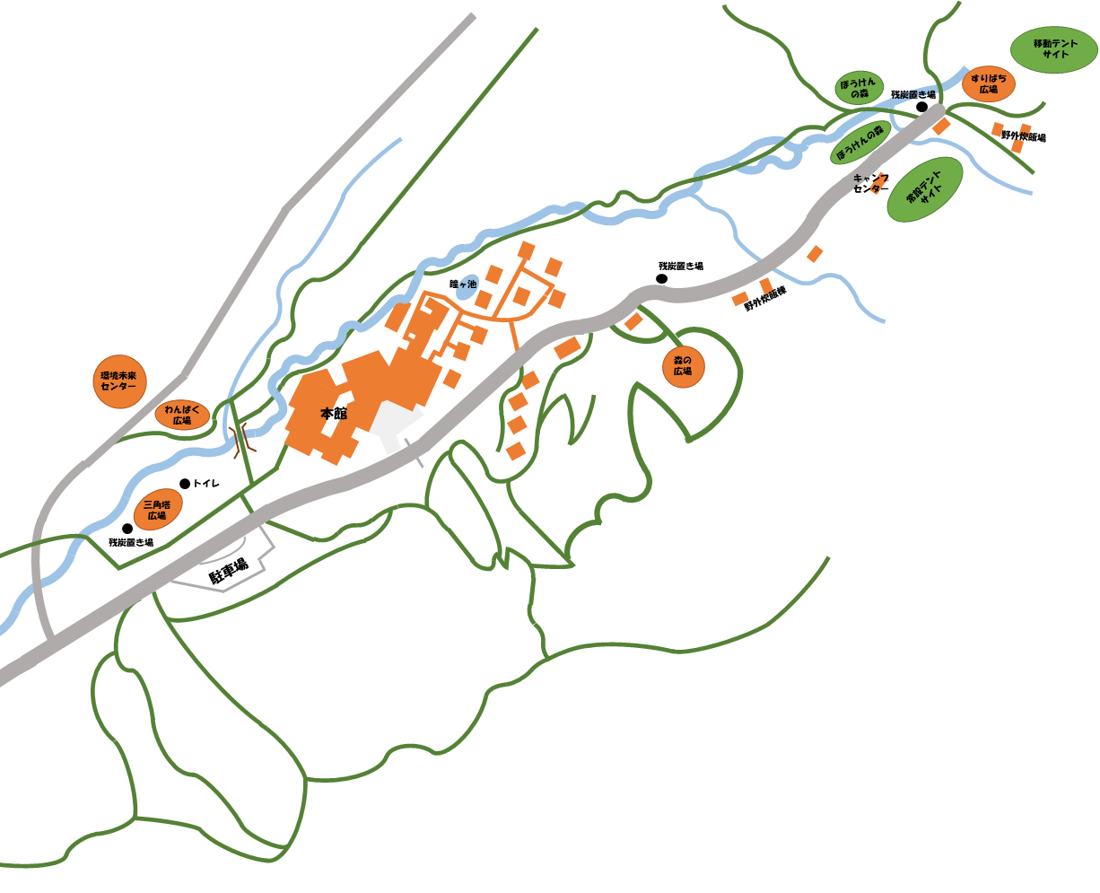

≪その場所に設置した理由を残そう≫
例）その場所に設置した理由を書く
例２）痕跡のスケッチ

【2日目】
６.ほかの班はどんなところにカメラを設置したか地図に記入してみよう。
映った動物や、設置した理由をメモしよう。

≪映った動物や、設置した理由をメモしよう≫

記入例）

１班：シカが１頭。足あとがあったから。

７．活動のふりかえりをしよう。（気づきや学び、感想など）

